### 上海市优秀毕业生有什么用？

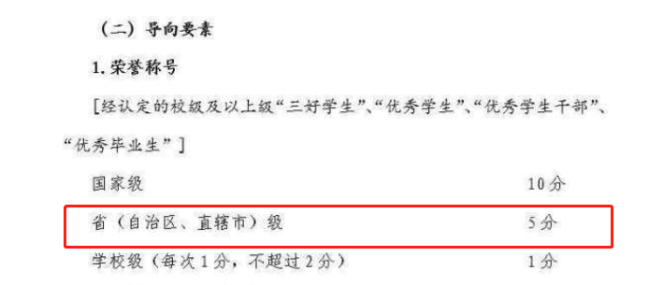

除了要有一技之长外，如果有能够证明自己优秀的证明也是非常好的。比如省优秀毕业生。

其次，对于那些看重荣誉证书的单位，你获得该单位的工作岗位比没有证书的毕业生容易些。

再者，对于入党有一定的优势。

"省优秀毕业生"这项荣誉是很稀缺资源，能够获得此项荣誉的毕业生少之又少，只占全校应届毕业生总数的5%，能够获得殊荣的是非常优秀的学生。

荣耀有是时是买不到的

单位面试加分项

### 和学姐一块做的SOT项目

### 西交利物浦大学

如何在西交利物浦大学读研究生

由[西安交通大学](https://baike.baidu.com/item/%E8%A5%BF%E5%AE%89%E4%BA%A4%E9%80%9A%E5%A4%A7%E5%AD%A6/165226" \t "https://baike.baidu.com/item/%E8%A5%BF%E4%BA%A4%E5%88%A9%E7%89%A9%E6%B5%A6%E5%A4%A7%E5%AD%A6/_blank)和[英国利物浦大学](https://baike.baidu.com/item/%E8%8B%B1%E5%9B%BD%E5%88%A9%E7%89%A9%E6%B5%A6%E5%A4%A7%E5%AD%A6/3699243" \t "https://baike.baidu.com/item/%E8%A5%BF%E4%BA%A4%E5%88%A9%E7%89%A9%E6%B5%A6%E5%A4%A7%E5%AD%A6/_blank)合作创立的，拥有中华人民共和国学士学位和英国利物浦大学学位授予权的中外合作大学

2004年9月，[西安交通大学](https://baike.baidu.com/item/%E8%A5%BF%E5%AE%89%E4%BA%A4%E9%80%9A%E5%A4%A7%E5%AD%A6" \t "https://baike.baidu.com/item/%E8%A5%BF%E4%BA%A4%E5%88%A9%E7%89%A9%E6%B5%A6%E5%A4%A7%E5%AD%A6/_blank)与[利物浦大学](https://baike.baidu.com/item/%E5%88%A9%E7%89%A9%E6%B5%A6%E5%A4%A7%E5%AD%A6" \t "https://baike.baidu.com/item/%E8%A5%BF%E4%BA%A4%E5%88%A9%E7%89%A9%E6%B5%A6%E5%A4%A7%E5%AD%A6/_blank)签订协议合作成立西交利物浦（国际）大学。

## **博士研究生**

全日制博士研究生学费为人民币80,000元/学年，大部分全日制博士研究生专业为2-4年制。

兼职博士研究生学费为人民币60,000元/学年，完成学业通常需要4-6年。

获得西交利物浦大学[博士研究生奖学金](https://www.xjtlu.edu.cn/zh/study-with-us/admissions/scholarships)的学生免交学费。

### 友人就要去美国约翰霍普金斯学校交流啦

